ByoFlashGui使用文档

引言

ByoFlashGui工具是一个支持Windows和Linux的BIOS 烧录，logo, OA3, Ucode等更新, SMBIOS信息更新和setup选项值更新的GUI工具。 工具需要用管理员权限执行

目前Linux还在开发中，Windows版本也在持续优化中。

# ByoFlash

ByoFlash 用于更新BIOS image, Ucode, Logo, OA3等。

1. 右击ByoFlashGui.exe，然后选择用管理员权限执行

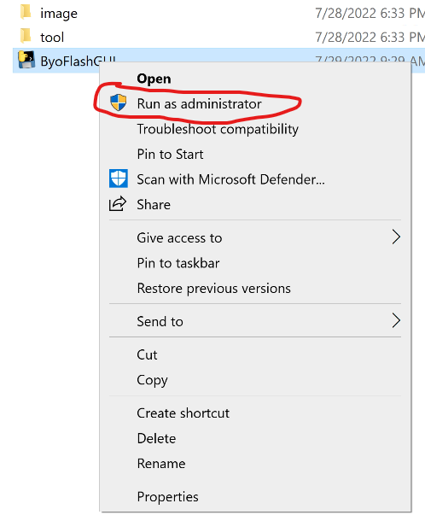

1. 打开软件显示如下（不同平台显示内容稍微有些不同）：

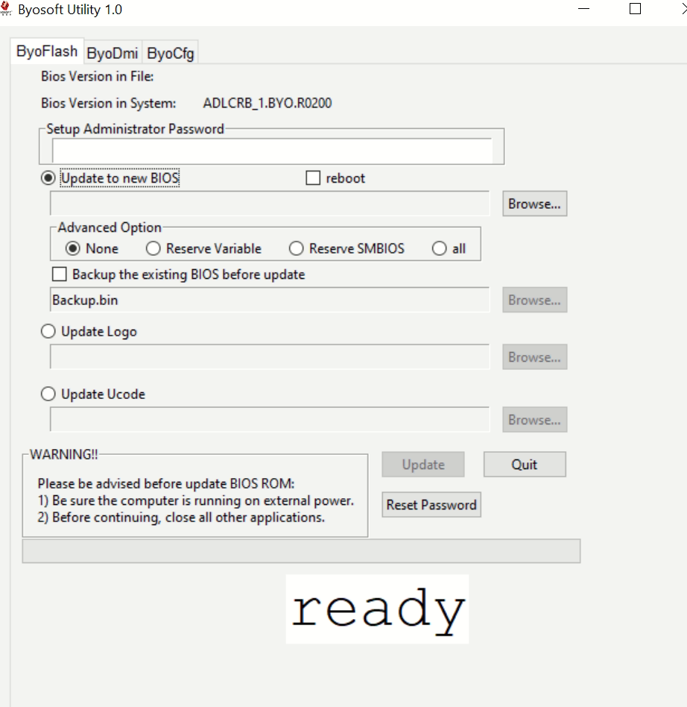

1. 更新BIOS, 选择Update to new BIOS, 点击Browse选择BIOS image的路径

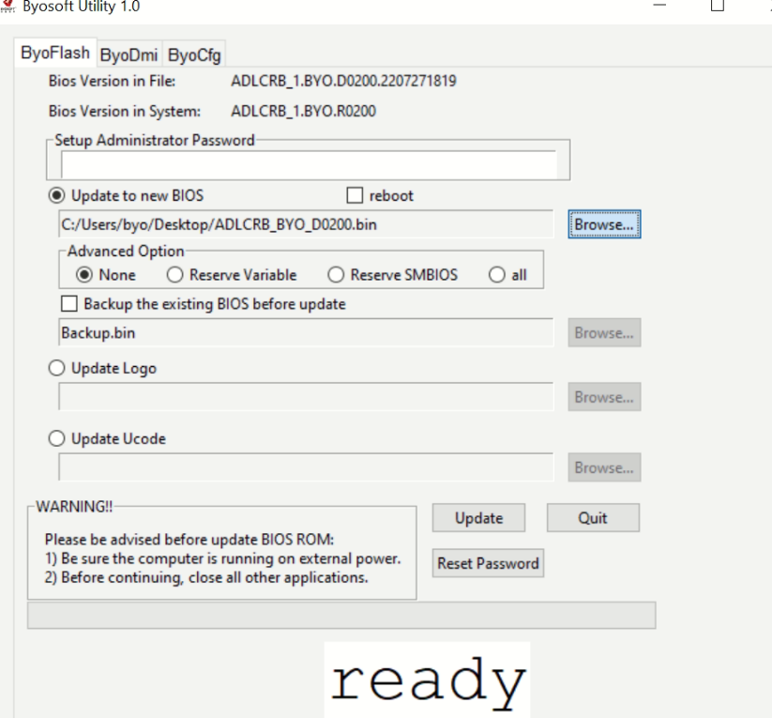

1. Load image后，点击Update更新BIOS image.
2. 更新BIOS image同时可以选择Backup the existing BIOS before update, 也可以选择保留Variable空间，SMBIOS空间。默认更新是根据BIOS info中描述的区域更新，如果需要全部更新，请选择all, 同时可以选择reboot
3. 更新Logo. 点击Update Logo, 然后点击Browse选择logo所在路径, 选择后点击Update。（目前只支持jpg和bmp）

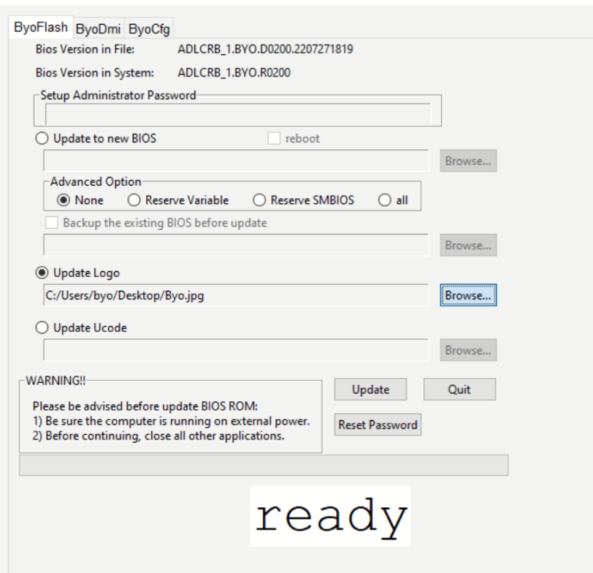

1. 更新Ucode和OA3过程同更新logo。

# ByoDmi

ByoDmi用于根据Type查看或者修改SMBIOS信息

1. 点击ByoDmi的tab，选择需要查看更新的Type, 修改相应的Item, 然后Update

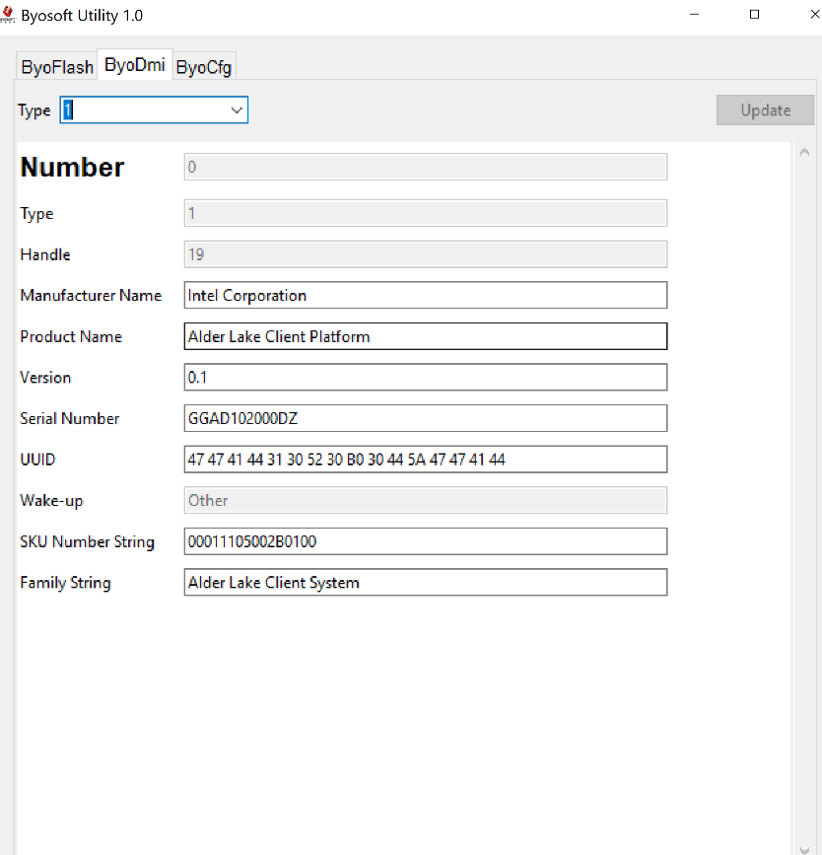

# ByoCfg

ByoCfg用于查看setup选项当前值或者修改选项当前值。

1. 点击SetDefault, 用于把所有的选择恢复成默认值。
2. 修改当前值，如果是ONE_OF或者CHECK_BOX的值，通过下拉选择对应的值，如果是NUMERIC的值，可以输入值，然后按回车确定输入值

